
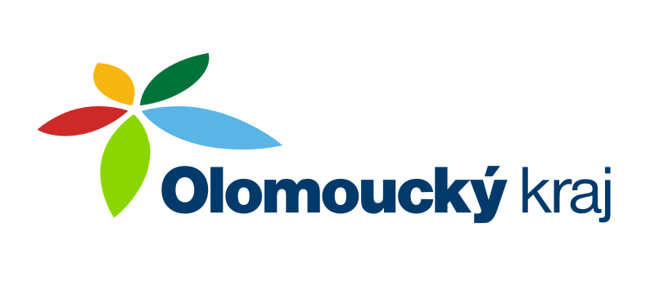
ČESKÝ ATLETICKÝ SVAZ
SPORTOVNÍ CENTRUM MLÁDEŽE
OLOMOUCKÝ kraj


Zdeněk Rakowski, Nádražní 287, 784 01 Červenka,
telefon: 585 227 642, mobil: 777 14 03 57,
e-mail: zdenek@rakowski.cz
www.scmok.rakowski.cz

Olomouc 6. června 2012

Krajský atletický svaz Olomouc a Atletický klub Olomouc pořádá pro atlety Olomouckého kraje prázdninové soustředění v Uherském Hradišti v termínu od 6.8. do 11.8.2012. Pravděpodobná cena tohoto soustředění bude 2800 Kč (ubytováni, strava – plná penze, pronájem stadionu). Atleti a trenéři mohou čerpat finanční prostředky na toto soustředění z SCM Olomouckého kraje, z CISKO nebo z SVS AK Olomouc.
V případě zájmu o toto soustředění vyplňte ZÁVAZNOU PŘIHLÁŠKU a pošlete mi ji e-mailem, poštou nebo mi ji předejte osobně nejpozději do 27.6.2012. Přihlášeným atletům a trenérům předám ORGANIZAČNÍ POKYNY na toto soustředění.

S pozdravem

Zdeněk Rakowski
vedoucí trenér SCM
tel.: 777 140 357


………………………………………………………………………………………………………………………………………………………………………

Z Á V A Z N Á P Ř I H L Á Š K A

Jméno a příjmení:..…………………………………………………………………………………………………………………..

Adresa, telefon:…………...………………………………………………………………………………………………………..

Potvrzuji svou závaznou účast na soustředění v Uherském Hradišti v termínu 6. – 11.8.2012

……………………………………………………
podpis

